**Сценарий классного часа**

**"Будь здоров без докторов"**

**3 «Б» класс классный руководитель:**

**Гусеинова О.С**

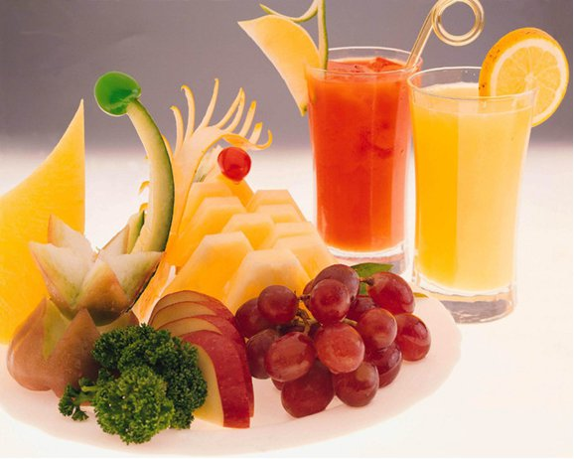

**Сценарий классного часа**

**"Будь здоров без докторов"**

**Цель:** формирование у учащихся младших классов правильного отношения к здоровому питанию.

ХОД КЛАССНОГО ЧАСА

(На доске – заголовок.  [***Приложение 1***](http://festival.1september.ru/articles/580469/pril.doc))

Здравствуйте, дорогие ребята! Я говорю вам «здравствуйте», а это значит, что я желаю вам всем здоровья. Задумывались ли вы когда-нибудь о том, почему в приветствии людей заложено пожелание друг другу здоровья? Наверное, потому, что здоровье для человека –  самая главная ценность. Но, к сожалению, мы начинаем говорить о здоровье тогда, когда его теряем.

Сегодня у нас необычный урок, сегодня вы не просто зрители действия – сегодня мы вместе с вами постараемся  вывести формулу здорового питания. Настройтесь на серьезный лад и прежде всего давайте попробуем определить, что такое здоровье.

(На доску  прикрепляем магнитом  – «Здоровье».  [***Приложение 2***](http://festival.1september.ru/articles/580469/pril.doc))

Здоровье – это не просто отсутствие болезней, это состояние физического, психического и социального благополучия. Скажите, пожалуйста, от чего зависит здоровье? *(Ответы детей)*. Итак, главные факторы здоровья – движение, закаливание, питание, режим.   
(На доску прикрепляем магнитом коллаж –  движение, закаливание, питание, режим. См. [***Приложение 3***](http://festival.1september.ru/articles/580469/pril.doc)). Каждый из этих факторов очень важен. Давайте остановимся сегодня на одном из них – на правильном питании.

Значение питания в жизнедеятельности человека отражает выражение Генриха Гейне: «Человек есть то, что он ест». (Прикрепляем магнитом ниже – высказывание. См. [***Приложение 4***](http://festival.1september.ru/articles/580469/pril.doc)) Правильное питание является абсолютно необходимым фактором для обеспечения нормального кроветворения, зрения, для поддержания нормального состояния кожных покровов и т. д.

Сейчас мы предлагаем вам хорошенько задуматься над тем, что мы едим. Перед каждым из вас на столе – наборы карточек (см. [***Приложение 5***](http://festival.1september.ru/articles/580469/pril.doc)). На доске в разделе «Питание» разместите в две колонки продукты, которые должны присутствовать в детском рационе питания и которые детям лучше не употреблять. *(Дети выполняют задание)*

Чтобы быть рациональным, питание ребенка должно соответствовать следующим основным принципам:

– Рацион питания детей по энергетической ценности должен покрывать их энергетические затраты  
– Рацион питания ребенка должен быть сбалансированным по всем заменимым и незаменимым пищевым факторам, включая белки и аминокислоты, пищевые жиры и жирные кислоты, витамины, минеральные соли и микроэлементы  
– Ребенок должен получать все группы продуктов, то есть его рацион должен быть разнообразным  
– Пища должна быть безопасной и соответствовать санитарным нормам и правилам, действующим в Российской Федерации  
– Необходимо также учитывать индивидуальные особенности детей, в том числе непереносимость отдельных продуктов и блюд  
– Большое внимание должно уделяться режиму питания

Давайте посмотрим, как вы выполнили задание. Соответствует ли ваш выбор правилам рационального питания?*(Обсуждение результатов выполнения задания)*

А сейчас мы попробуем развенчать те мифы, которые существуют в среде детей и подростков, в отношении некоторых продуктов.

Я расскажу вам о жевательной резинке. Многие ее любят, но что несут нам эти подушечки-пластиночки из синтетического каучука, напичканные всякими добавками? Чрезмерное употребление жвачки снижает аппетит, провоцирует аллергические реакции, а также оказывает раздражающее воздействие на слизистую оболочку желудочно-кишечного тракта, что способствует возникновению различных заболеваний.

Стоматологи считают, что ожидаемый эффект от жвачки – профилактика кариеса – очень и очень поверхностный. Для того, чтобы принести пользу своему жевательному аппарату и удалить остатки еды после приема пищи, если под рукой нет зубной щетки, достаточно жевать резинку всего две-три минуты не более одного-двух раз в день после еды.

Следующий миф – прохладительные газированные напитки если не полезны, то уж точно не вредны.

Сейчас очень много говорят о вредном воздействии на организм прохладительных напитков, таких как Кока – кола, Фанта, Спрайт и т.д. Установлено, что чрезмерное потребление прохладительных напитков в детстве способно вызвать дефицит кальция в организме, а в результате возрастает опасность переломов костей.

Следующий миф – фастфуд и сладости в качестве перекуса экономят время.

К сожалению, многие не знают, что у тех ребят, которые питаются в основном гамбургерами, чипсами, конфетами, газированными напитками может развиться витаминная недостаточность. Ученые полагают, что нехватка витаминов может стать причиной нарушений дисциплины и низкой успеваемости в школе, повышенной утомляемости, низкой концентрации внимания.

Чрезмерное увлечение чипсами и сухариками может спровоцировать появление избыточной массы тела у школьников, а также ожирение в более старшем возрасте. Кроме того, специи, содержащиеся в них, раздражают слизистую оболочку желудочно-кишечного тракта вплоть до развития заболеваний.

Очень популярны среди детей и подростков кафе быстрого питания «Макдоналдс», «Ростикс». Что же предлагают кафе быстрого обслуживания детскому организму? Большое количество калорий, насыщенных жиров, холестерина и натрия(соли).А это как раз то, что нужно для развития болезней цивилизации: ожирения, гипертонии, атеросклероза.

Так что не стоит безоглядно доверять рекламе, если хотите сохранить здоровье.

Питание ребенка – это очень важный вопрос, равнодушное и безразличное отношение к нему влечет за собой тяжелые последствия: низкую сопротивляемость инфекциям, ожирение, тормозит физическое и нервно – психическое развитие ребенка.

Но немаловажным является вопрос не только что есть, но и как есть. Издревле процесс употребления пищи сопровождался определенным ритуалом. Правила эти передавались из поколения в поколение и имели важное значение для здоровья. Сегодня мы попробуем в этом убедиться.   
«Теоретики» получают карточки с правилами этикета. «Врачи» получают карточки с медицинским обоснованием правил этикета. «Теоретик» читает правило, «врач» дает медицинское обоснование. ( [***Приложение 6***](http://festival.1september.ru/articles/580469/pril.doc))

*(На доску дети прикрепляют магнитами – по парам: правило этикета – совет врача)*

И в заключении мы бы хотели сказать следующее. Существует много рекомендаций относительно здорового питания. Но их соблюдение изнурительно. Есть ли достаточно простая здоровая диета?

Вопреки бесконечным советам диетологов, вовсе не обязательно отказываться от блюд, которые вам нравятся. Основные принципы здорового питания просты.

* Включайте в свой рацион разнообразную пищу, чтобы организм получал все необходимые ему питательные вещества.
* Это должны быть крахмалосодержащие продукты: хлеб, картофель и крупы, макаронные изделия и рис, особенно недробленый.
* Постарайтесь не менее пяти раз в день есть фрукты и овощи.
* Не увлекайтесь животными жирами и жирными блюдами, особенно с высоким содержанием насыщенных жиров: сливочное масло, твердый маргарин, жирное мясо, чипсы и жареные блюда.
* Не садитесь на экстравагантную диету и не стремитесь резко снизить вес: это может привести к последующему неконтролируемому увеличению веса.
* Пожалуйста, помните – во всем хороша мера!

Спасибо, ребята! Спасибо, что приняли участие в нашем разговоре. Всегда помните о том, что ваше здоровье – в ваших руках, а правильное здоровое питание – залог вашего долголетия! Будьте здоровы!

В заключение в качестве награды за хорошую работу детям вручают яблоко, как символ здорового питания.